- 随机变量的函数的分布

问题、目的、实际意义
设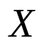为随机变量,它的概率分布(分布函数,分布律或概率密度)已知,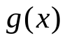为连续函数,则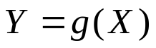为随机变量,如何确定的概率分布;
设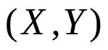为二维随机变量,它的概率分布已知,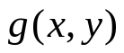为连续函数,则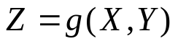为随机变量,如何确定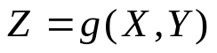的概率分布;这是在实际和理论中既普遍又重要的一类问题.
例如在无线电接收中,某时刻接收到的信号是一个随机变量,那么把这个信号通过平方检波器输出的信号为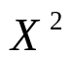,这时就需要根据的分布来求的分布.又如在统计物理中,已知分子运动速度的绝对值之分布,要求其动能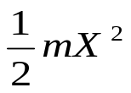的分布.再如火炮射击平面上的目标0时,已知弹着点的分布,要求弹着点到目标0的距离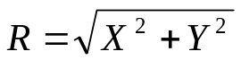的分布等等.
本章只讨论一维与二维的的离散型和连续型随机变量的函数的分布.

- 离散型随机变量的函数的分布

实例 测量一个正方形的边长,其结果是一个随机变量(为简单起见把它看成是离散型的).的分布律为

 | 9 | 10 | 11 | 12
 | 0.2 | 0.3 | 0.4 | 0.1
求周长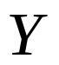和面积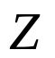的分布律.
解 根据题意,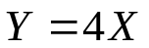, 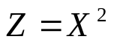,
的分布律为
 | 36 | 40 | 44 | 48
 | 0.2 | 0.3 | 0.4 | 0.1
的分布律为
 | 81 | 100 | 121 | 144
 | 0.2 | 0.3 | 0.4 | 0.1

例1 已知随机变量的分布律为
 |  | 0 | 1 | 2
 |  |  | 
试求:(1)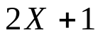;(2)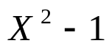 的分布律.
解 (方法步骤,列表代入计算复合函数值)
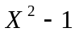 | 0 | -1 | 0 | 3
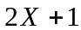 | -1 | 1 | 3 | 5
 | -1 | 0 | 1 | 2
(1) 的分布律为
 | -1 | 1 | 3 | 5
(2) 的分布律为
 | -1 | 0 | 3
 |  | 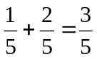

一般地,有如下定理:
定理 设离散型随机变量的分布律为
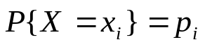, 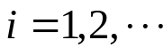
(1)若对于的不同取值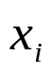,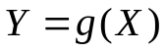的取值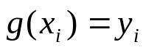也不同,则随机变量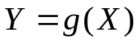的分布律为
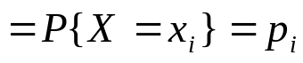,
(2)如果对于的有限个或可列无穷多个不同的取值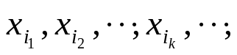有
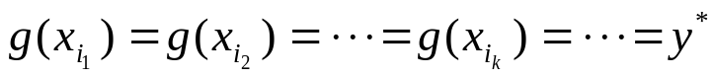
则有
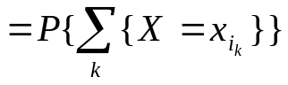 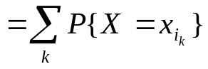 .

二维离散型随机变量的函数的分布律

实例 一个仪器由两个主要部件组成,其总长度为此二部件长度的和,这两个部件的长度和为两个相互独立的随机变量,其分布律如表,

X | 9 | 10 | 11
P | 0.3 | 0.5 | 0.2

Y | 6 | 7
P | 0.4 | 0.6

求此仪器长度的分布律.

解 根据题意,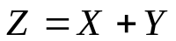,
,
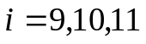 ;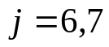
列表计算
Z=X+Y | 15 | 16 | 16 | 17 | 17 | 18
(X,Y) | (9,6) | (9,7) | (10,6) | (10,7) | (11,6) | (11,7)
P | 0.12 | 0.18 | 0.2 | 0.3 | 0.08 | 0.12
的分布律.
Z | 15 | 16 | 17 | 18
P | 0.12 | 0.38 | 0.38 | 0.12

定理 设二维离散型随机变量的分布律为
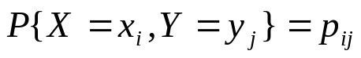 ,
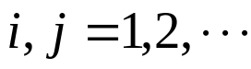
(1)若对于的不同取值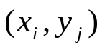，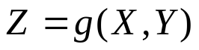的取值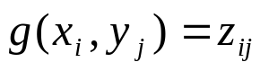也不相同，
则随机变量的分布律为
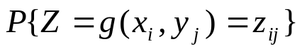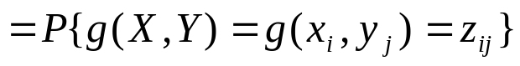
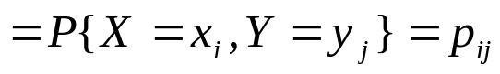,
(2) 如果对于的有限对或可列无穷对不同的取值
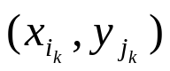,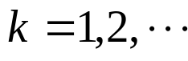,
取相同的值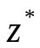,
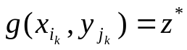,,
则
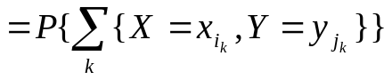 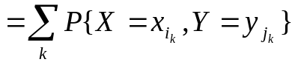 .
例2 已知二维随机变量的分布律
Y  X | 0 | 1 | 2
-1 | 0.1 | 0.2 | 0.1
2 | 0.2 | 0.1 | 0.3
试求:(1)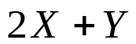; (2)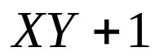 ;
(3)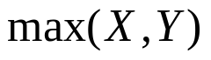的分布律.
解 (将的取值对列出,
计算函数值,
合并相同的值)
列表
max(X,Y) | 0 | 1 | 2 | 2 | 2 | 2
XY+1 | 1 | 0 | -1 | 1 | 3 | 5
2X+Y | -2 | -1 | 0 | 4 | 5 | 6
(X,Y) | (-1,0) | (-1,1) | (-1,2) | (2,0) | (2,1) | (2,2)
P | 0.1 | 0.2 | 0.1 | 0.2 | 0.1 | 0.3

从而得所求分布律为
(1)
2X+Y | -2 | -1 | 0 | 4 | 5 | 6
P | 0.1 | 0.2 | 0.1 | 0.2 | 0.1 | 0.3
(2)
XY+1 | -1 | 0 | 1 | 3 | 5
P | 0.1 | 0.2 | 0.1+0.2=0.3 | 0.1 | 0.3
(3)
max(X,Y) | 0 | 1 | 2
P | 0.1 | 0.2 | 0.7
例3 设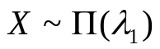,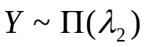且相互独立,
试证 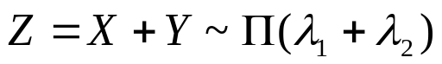.
证明 由已知条件
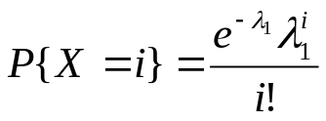,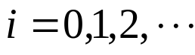,
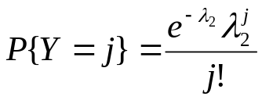,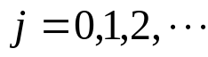,
,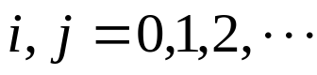,
由于
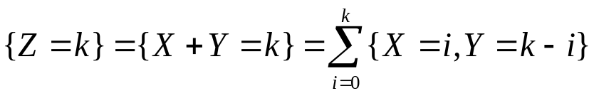,
由互不相容事件概率的可加性和随机变量的独立性得
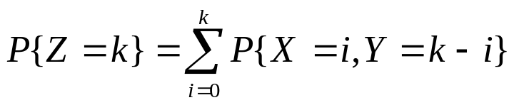
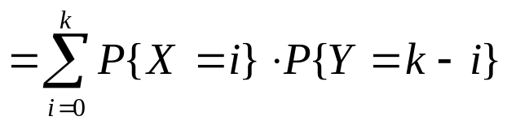
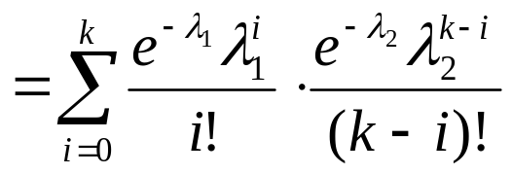
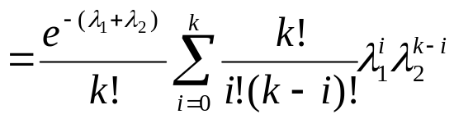
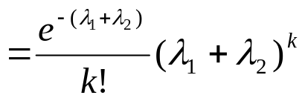,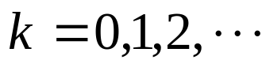,
故由泊松分布定义知
.
例4 设随机变量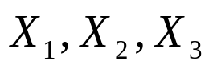相互独立且服从相同的(0—1)分布,
即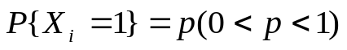,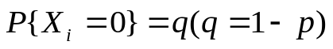,
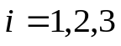.
令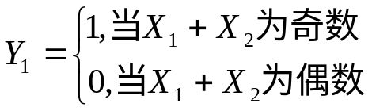 ,
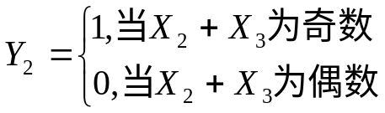,
试分别求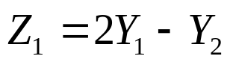和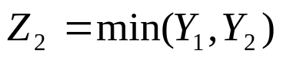的分布律.
解 根据题意和题设条件知,
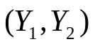 的值为
(1,0),(1,1),(0,0),(0.1);
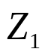的可能取值为:2,1,0,-1;
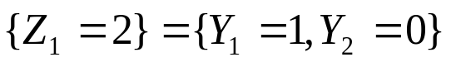
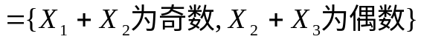
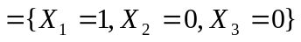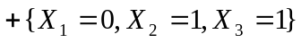,
,
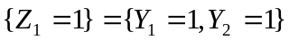
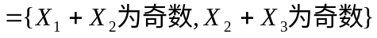
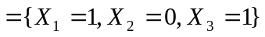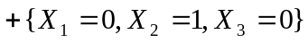,
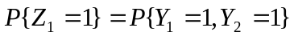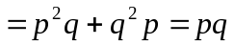,
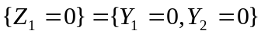
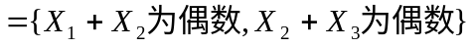
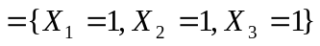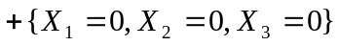,
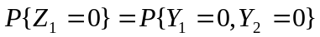
,
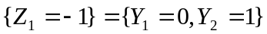
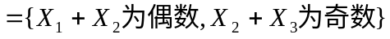
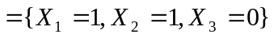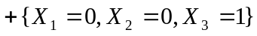,
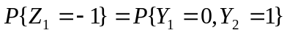,
于是的分布律为
 | -1 | 0 | 1 | 2
 | 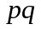 | 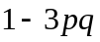

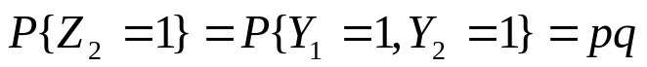,
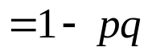 ,
于是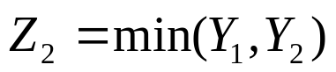的分布律为
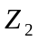 | 0 | 1
 | 